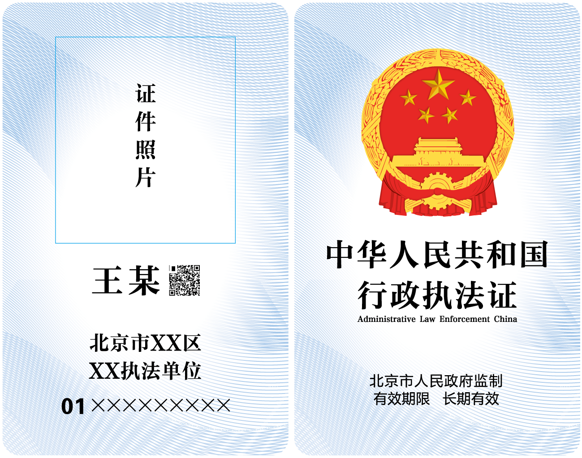

(新版行政执法证件标识卡样式（适用于区级行政执法部门）)
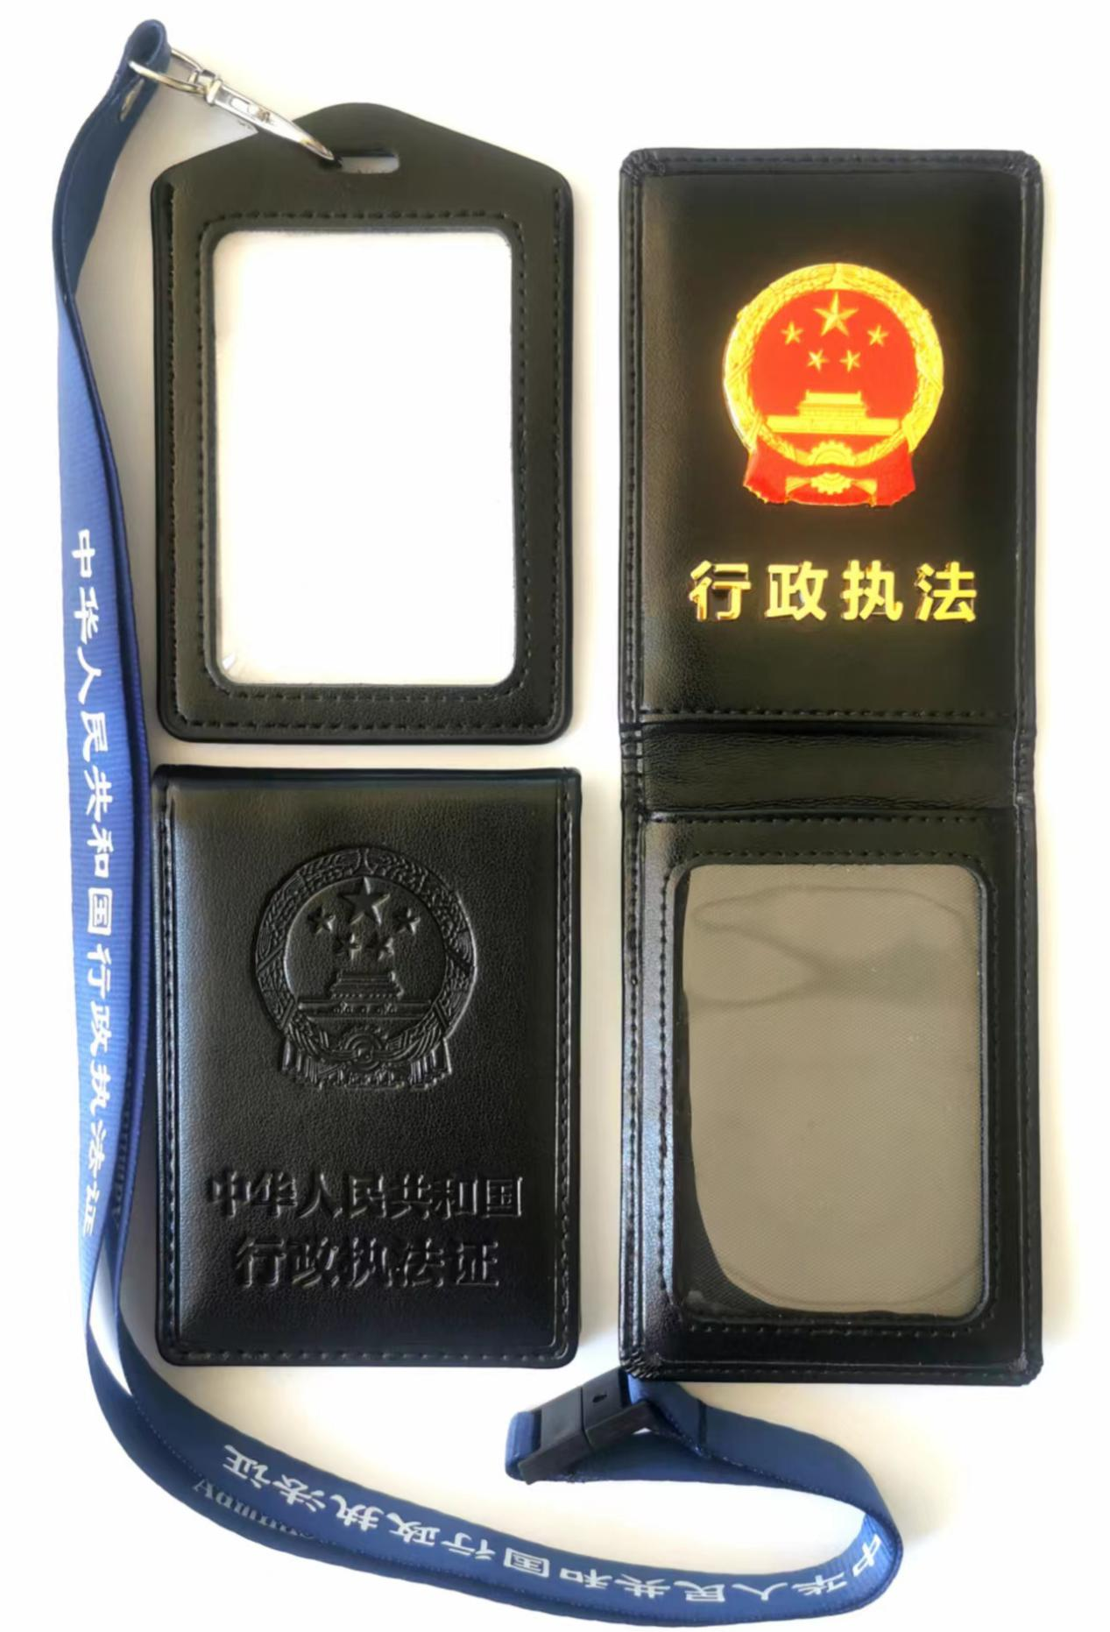

新版行政执法证件皮夹、佩戴式卡套、挂绳样式（通用）

